**试验室施工建设验收要求**

1. **场地隔断要求**
2. 确认室内场地按照以下设计要求进行区域隔离划分；

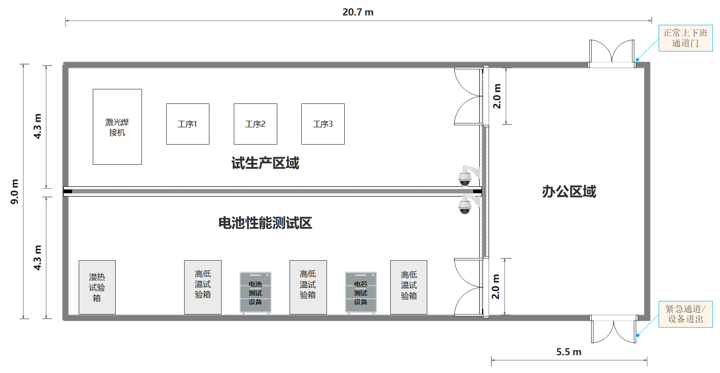

1. 墙体方案建设材料要求：240厚MU10烧结多孔砖墙体，M7.5水泥砂浆砌筑；15厚M7.5水泥砂浆分层抹平；
2. 墙体平整度要求：隔断墙体表面应平整、光滑，不得出现凹凸不平等现象，使用靠尺测量墙体在垂直方向上的平整度，允许误差不超过4mm；
3. 墙体垂直度要求：隔断墙体应垂直稳固，不得出现倾斜、变形等现象，使用垂直测量仪对墙体进行测量，垂直度偏差不超过3mm；
4. **室内装修要求**
5. 室内墙面油漆颜色应均匀一致、无明显色差，无漏刷，无起皮、脱落或开裂现象；室内墙面腻子批灰两遍，打磨后，乳胶漆三遍，一底二面。（乳胶漆牌子：立邦、华润、雅士利）；
6. 地面：金刚砂地面，10公分厚度C30混凝土金刚砂地面，内配Q235直径4网距50钢筋网片，金刚砂含量每平方不低于5公斤；地坪表面应与基层结合牢固，无空鼓或起砂现象，使用2m直尺检测，平整度公差±3mm；
7. 吊顶：银灰色铝合金吊顶，板材厚度0.5mm；吊顶后层高3.5m；龙骨使用防火材料，铝板与龙骨的连接必须牢固可靠，不得松动或变形，接缝应严密，板缝顺直，无错台错位；
8. 门：钢质甲级防火门，规格2.0米*2.4米（防火门品牌：王力、步阳、或相当于），出具防火门检测报告；门框与墙体的连接应牢固可靠，闭门器、防火锁等五金配件应齐全，且功能正常，能够保证防火门的正常开启和关闭；
9. **室内环境要求**
10. 风机：吊顶上挂顶风机，每个房间设置两个风机；应固定平稳并采取减振措施，平稳、无异常振动与声响；外露部位以及直通大气的进、出风口，必须装设防护罩、或其他安全防护措施和过滤器；
11. 空调：每个房间安装5匹冷暖空调（格力、美的、三菱或相当于）；
12. 环境可达到20 ℃±5 ℃，湿度不大于 60%，无冷凝；
13. **灯光照明要求**
14. 使用挂顶防爆灯 75瓦，工作区域光照度不低于500Lux；
15. 加装带应急电源的防爆应急指示灯；
16. **供水排水要求**
17. 实验室屋顶供水箱，304不锈钢，不小于1.5厚度；水塔的安装位置应合理，考虑承重，且便于维护和使用；水塔内部清洁，无污染；满足流量 6T/h，水压 0.2～0.5Mpa要求；
18. 排水：U型304不锈钢排水明沟，不锈钢厚底1.0，底部宽度12公分；排水应畅通无阻，无泄漏现象；
19. 室内预留可用水管接头（以现场确认方案为准）；
20. **供气要求**
21. 实验室空压机可提供，0.8MPA、预留4通道。 气动管道为32国标镀锌管， 所有空气管道和连接应无泄漏；
22. 空压机应配备必要的安全保护装置，如过载保护、温度过高保护等；
23. **配电要求**
24. 实验室总电缆：D2栋厂房变压器房总电箱引至电池实验室总电箱，电缆规格五芯185平方国标。电缆支架安装应牢固、无明显扭曲，金属支架应进行防腐，室内部分走桥架，室外部分走110镀锌套管；
25. 总配电箱要求：防爆总配电箱，总线路使用功率300KVA，共分11路；其中8路实验室设备和2路备用。第1-3路总功率27千瓦，第4路总功率12千瓦，第5路总功率180千瓦，第6路总功率16千瓦，第7路总功率3千瓦，第8路总功率10千瓦，第9-11路备用总功率30千瓦；接线端子连接牢固无松动、端子排等应标明编号、名称、及操作位置；所有关键元件应选用符合国家或行业技术标准的产品，并提供相应的合格证及3C认证；进行绝缘电阻测试，确保符合国家标准要求，无漏电现象；
26. 分控配电箱要求：

|  |  |
| --- | --- |
| 高低温箱配电箱 | 防爆配电箱，线路使用功率9千瓦，箱体设置离设备距离1米内，线路单独接保险，接地保护 |
| 湿热试验箱配电箱 | 防爆配电箱，线路使用功率12千瓦，箱体设置离设备距离1米内，线路单独接保险，接地保护 |
| 电池测试系统配电箱 | 防爆配电箱，线路使用功率180千瓦，箱体设置离设备距离1米内，线路单独接保险，接地保护 |
| 电芯测试系统配电箱 | 防爆配电箱，线路使用功率16千瓦，箱体设置离设备距离1米内，线路单独接保险，接地保护 |
| 激光焊接设备配电箱 | 防爆配电箱，线路使用功率3千瓦，箱体设置离设备距离1米内，线路单独接保险，接地保护 |
| 产线充放电台架配电箱 | 防爆配电箱，线路使用功率10千瓦，箱体设置离设备距离1米内，线路单独接保险，接地保护 |

1. **安防建设要求**
2. 门禁系统：主大门进入的门禁识别系统一套；
3. 视频监控系统：视频监控摄像头三处，带主机；像机部署应无监控盲区，图像清晰，无延时、卡顿、闪烁等现象 ，图像接入注塑车间门卫室；品牌为海康威视；
4. **消防建设要求**
5. 消防箱和灭火器：挂壁式消防箱和灭火器，具有产品合格证明和相应的质量认证，压力指示在绿色范围内，施工方式为半嵌入式暗装；
6. 烟雾报警和喷淋系统：喷淋头之间间距2-3米，均匀布置，确保覆盖所有必要的区域；喷淋头朝下，伸出铝合金吊顶，管道为热镀锌钢管；所有烟雾报警器在安装后应进行功能测试，确保它们能够正确响应烟雾并发出警报；喷淋系统安装完成后，应进行水压试验，以确保系统在火灾时能正常供水，喷淋系统应与火灾报警系统联动，一旦检测到火灾，喷淋系统应能自动启动，所有管道和配件应符合质量标准，无泄漏；
7. **网络功能要求**
8. 确网络系统的性能符合设计要求，包括带宽、延迟、丢包率等关键指标；
9. 所有网络设备，如交换机、路由器、监控等，应按照设计规范正确安装接入，且功能正常可靠，并固定在适当的位置；
10. **其他**
11. 建筑垃圾清运：施工过程中产生的建筑垃圾清运至建筑垃圾处理场；
12. 清理打扫：完成建设后，保证墙面、地面、吊顶、门窗等完成清理打扫；